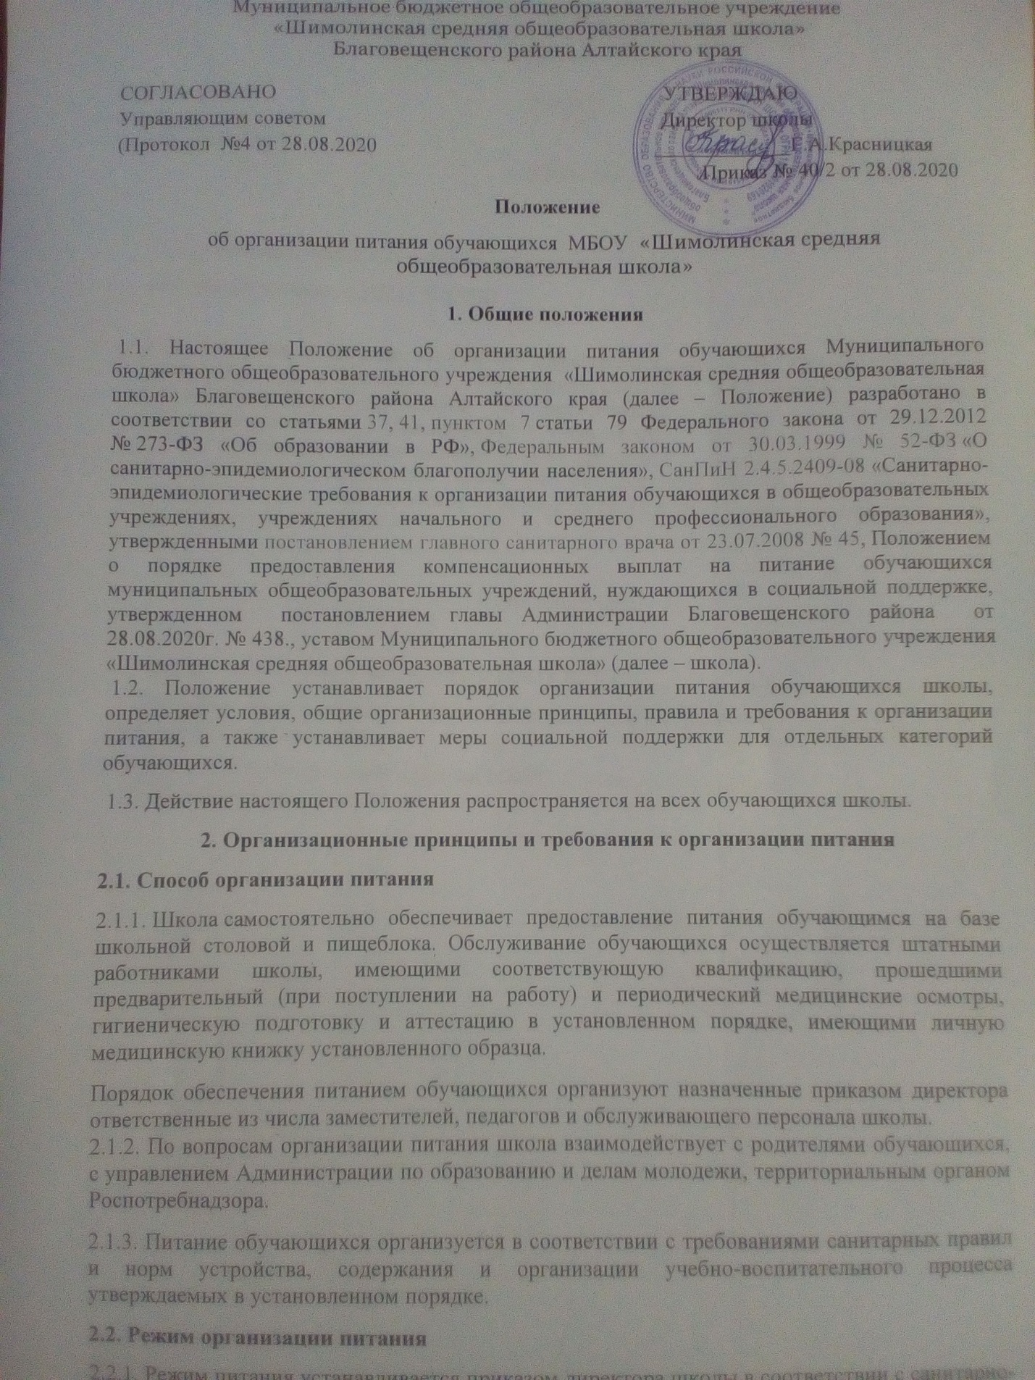

Муниципальное бюджетное общеобразовательное учреждение

«Шимолинская средняя общеобразовательная школа»

Благовещенского района Алтайского края

СОГЛАСОВАНО УТВЕРЖДАЮ

Управляющим советом Директор школы

(Протокол №4 от 28.08.2020 _____________Г.А.Красницкая

Приказ № 40/2 от 28.08.2020

|  |
| --- |
| **Положение**  об организации питания обучающихся  МБОУ «Шимолинская средняя общеобразовательная школа»  **1. Общие положения**   1.1. Настоящее Положение об организации питания обучающихся Муниципального бюджетного общеобразовательного учреждения «Шимолинская средняя общеобразовательная школа» Благовещенского района Алтайского края (далее – Положение) разработано в соответствии со статьями [37](https://vip.1obraz.ru/#/document/99/902389617/XA00M402MI/), [41](https://vip.1obraz.ru/#/document/99/902389617/XA00M3C2ME/), [пунктом 7](https://vip.1obraz.ru/#/document/99/902389617/XA00M4Q2M2/) статьи 79 Федерального закона от 29.12.2012 № 273-ФЗ «Об образовании в РФ», [Федеральным законом от 30.03.1999 № 52-ФЗ](https://vip.1obraz.ru/#/document/99/901729631/) «О санитарно-эпидемиологическом благополучии населения», [СанПиН 2.4.5.2409-08](https://vip.1obraz.ru/#/document/99/902113767/ZAP266M3KQ/) «Санитарно-эпидемиологические требования к организации питания обучающихся в общеобразовательных учреждениях, учреждениях начального и среднего профессионального образования», утвержденными [постановлением главного санитарного врача от 23.07.2008 № 45](https://vip.1obraz.ru/#/document/99/902113767/), Положением о порядке предоставления компенсационных выплат на питание обучающихся муниципальных общеобразовательных учреждений, нуждающихся в социальной поддержке, утвержденном постановлением главы Администрации Благовещенского района от 28.08.2020г. № 438., уставом Муниципального бюджетного общеобразовательного учреждения «Шимолинская средняя общеобразовательная школа» (далее – школа).   1.2. Положение устанавливает порядок организации питания обучающихся школы, определяет условия, общие организационные принципы, правила и требования к организации питания, а также устанавливает меры социальной поддержки для отдельных категорий обучающихся.   1.3. Действие настоящего Положения распространяется на всех обучающихся школы.  **2. Организационные принципы и требования к организации питания**  **2.1. Способ организации питания**  2.1.1. Школа самостоятельно обеспечивает предоставление питания обучающимся на базе школьной столовой и пищеблока. Обслуживание обучающихся осуществляется штатными работниками школы, имеющими соответствующую квалификацию, прошедшими предварительный (при поступлении на работу) и периодический медицинские осмотры, гигиеническую подготовку и аттестацию в установленном порядке, имеющими личную медицинскую книжку установленного образца.  Порядок обеспечения питанием обучающихся организуют назначенные приказом директора ответственные из числа заместителей, педагогов и обслуживающего персонала школы.  2.1.2. По вопросам организации питания школа взаимодействует с родителями обучающихся, с управлением Администрации по образованию и делам молодежи, территориальным органом Роспотребнадзора.  2.1.3. Питание обучающихся организуется в соответствии с требованиями санитарных правил и норм устройства, содержания и организации учебно-воспитательного процесса утверждаемых в установленном порядке.  **2.2. Режим организации питания**  2.2.1. Режим питания устанавливается приказом директора школы в соответствии с санитарно-гигиеническими требованиями к организации питания.  2.2.2. Горячее питание предоставляется в учебные дни и часы работы школы  6 (шесть) дней в неделю – с понедельника по субботу включительно. Питание не предоставляется в дни каникул и карантина, выходные и праздничные дни.  2.2.3. В случае проведения мероприятий, связанных с выходом или выездом обучающихся из здания школы, режим предоставления питания переводится на специальный график, утверждаемый приказом директора школы.  **2.3. Условия организации питания**  2.3.1. Для создания условий организации питания в школе в соответствии с требованиями  [СанПиН 2.4.5.2409-08](https://vip.1obraz.ru/#/document/99/902113767/) и [СП 2.3.6.1079-01](https://vip.1obraz.ru/#/document/99/901802127/) предусматриваются помещения для приема, хранения и приготовления пищи. Помещения оснащаются механическим, тепловым и холодильным оборудованием, инвентарем, посудой и мебелью.  2.3.2. Закупка продуктов питания осуществляется путем проведения торгов по отбору поставщиков в соответствии с [Федеральным законом от 05.04.2013 № 44-ФЗ](https://vip.1obraz.ru/#/document/99/499011838/) «О контрактной ситсеме в сфере закупок товаров, работ, услуг для обеспечения государственных и муниципальных нужд», а также путем заключения договоров с поставщиками.  **2.4. Меры по улучшению организации питания**  2.4.1. В целях совершенствования организации питания обучающихся администрация школы совместно с классными руководителями:   * организует постоянную информационно-просветительскую работу по повышению уровня культуры питания школьников в рамках учебной деятельности и внеучебных мероприятий; * оформляет информационные стенды, посвященные вопросам формирования культуры питания; * проводит с родителями беседы, лектории и другие мероприятия, посвященные вопросам роли питания в формировании здоровья человека, обеспечения ежедневного сбалансированного питания, развития культуры питания и пропаганды здорового образа жизни, правильного питания в домашних условиях; * содействует созданию системы общественного информирования и общественной экспертизы организации школьного питания с учетом широкого использования потенциала управляющего и родительского совета; * проводит мониторинг организации питания и направляет в управление Администрации по образованию и делам молодежи сведения о показателях эффективности реализации мероприятий по совершенствованию организации школьного питания.   **3. Порядок предоставления питания обучающимся**  **3.1. Предоставление горячего питания**  3.1.1. Предоставление горячего питания производится на добровольной основе с письменного заявления родителей (законных представителей), поданного на имя директора школы. Горячее питание предоставляется один раза в виде завтрака.  3.1.2. Обучающемуся прекращается предоставление горячего питания, если:   * ребенок утратил статус, дающий право на получение меры социальной поддержки; * родитель (законный представитель) обучающегося предоставил заявление о прекращении обеспечения питанием обучающегося; * смерть обучающегося (признание его судом в установленном порядке безвестно отсутствующим или объявление умершим); * перевод или отчисление обучающегося из школы;   В случае возникновения причин для досрочного прекращения предоставления питания обучающемуся директор школы в течение 3 (трех) рабочих дней со дня установления причин для досрочного прекращения питания издает приказ о прекращении обеспечения обучающегося питанием, с указанием этих причин. Питание не предоставляется со дня, следующего за днем издания приказа о прекращении предоставления питания обучающемуся.  3.1.3. Для отпуска горячего питания обучающихся в течение учебного дня выделяются 2 (две) перемены длительностью 20  минут каждая.  3.1.4. Отпуск питания организуется по классам в соответствии с графиком, утверждаемым директором школы. Отпуск блюд осуществляется по заявкам ответственного лица. Заявка на  количество питающихся детей формируется классными руководителями за день до питания, корректируется утром и предоставляется до начала первого урока.  3.1.5. График предоставления питания устанавливает директор школы самостоятельно с учетом возрастных особенностей обучающихся, числа посадочных мест в обеденном зале и продолжительности учебных занятий.  3.1.6. Примерное 14-дневное меню разрабатывает ответственный за питание при взаимодействии с работниками пищеблока. Меню согласовывается с отделом Роспотребнадзора, а затем утверждается директором школы. Замена блюд в меню производится в исключительных случаях на основе норм взаимозаменяемости продуктов по согласованию с директором школы. При наличии медицинских показаний для детей формируется рацион диетического питания.  3.1.7. Ежедневно меню вывешивается в обеденном зале с указанием стоимости, названия кулинарных изделий, сведения об объемах блюд, энергетической ценности.  **3.2. Предоставление питьевой воды**  3.2.1. В школе предусматривается централизованное обеспечение обучающихся питьевой водой, отвечающей гигиеническим требованиям, предъявляемым к качеству воды питьевого водоснабжения. При ЧС с системой водоснабжения – применение бутилированной воды.  3.2.2. Свободный доступ к питьевой воде обеспечивается в течение всего времени пребывания детей в школе.  **4. Финансовое обеспечение**  4.1. Питание обучающихся школы осуществляется за счет средств:   * регионального и муниципального бюджетов; * родителей (законных представителей) – (далее- родительская плата).   **4.2. Питание за счет средств регионального и муниципального бюджетов**  4.2.1. Бюджетные средства регионального и муниципального бюджетов на обеспечение горячим питанием выделяются в качестве меры социальной поддержки обучающимся из льготных категорий,  перечисленных в [пунктах 5.2](https://vip.1obraz.ru/#/document/118/57930/dfas41gard/) настоящего Положения.  4.2.2. Питание за счет средств регионального и муниципального бюджетов предоставляется обучающимся в порядке, установленным разделом 5 настоящего Положения.  4.2.3. Обеспечение питанием обучающихся из льготных категорий производится исходя из фактических расходов по предоставлению питания согласно установленной распорядительным актом органа власти стоимости 1 дня питания.  **4.3. Питание за счет средств родительской платы**  4.3.1. Горячее питание обучающихся за счет родительской платы производится на основании:   * заявления одного из родителей (законных представителей) обучающегося.   Решение о предоставлении обучающемуся платного питания оформляется приказом директора школы. Право на получение питания у обучающегося наступает со следующего учебного дня после издания приказа о предоставлении питания и действует до окончания текущего учебного года или дня следующего за днем издания приказа о прекращении обеспечения обучающегося питанием.  4.3.2. Обучающемуся, прекращается предоставление горячего платного питания в случаях, перечисленных в [абзацах 3-5](https://vip.1obraz.ru/#/document/118/57930/fghhrea/) пункта 3.1.2 настоящего Положения.  Стоимость 1 дня питания обучающихся за счет родительской платы определяется с учетом мнения совета родителей и управляющего совета и утверждается приказом директора школы.  4.3.3. Сумма платежа на питание обучающихся за месяц устанавливается дифференцированно с учетом учебных дней в месяце. Начисление родительской платы производится с учетом табеля учета получения питания учащимся.  4.3.5. Родители (законные представители) оплачивают питание через школьную бухгалтерию за фактически посещенные ребенком дни занятий в школе и, соответственно, посещение школьной столовой.  4.3.6. Об отсутствии ребенка родители (законные представители) ребенка обязаны сообщить классному руководителю заблаговременно, то есть до наступления дня отсутствия обучающегося, в редких случаях рано утром наступившего дня.  4.3.7. При отсутствии обучающегося по уважительным причинам (при условии своевременного предупреждения классного руководителя о таком отсутствии) ребенок снимается с питания. Ответственный работник школы производит перерасчет стоимости питания, и оплаченные денежные средства засчитываются в будущий период.  **5. Меры социальной поддержки**  5.1. Право на получение мер социальной поддержки по предоставлению горячего питания возникает у обучающихся, отнесенных к категории:  - дети из малообеспеченных семей;  - дети с ограниченными возможностями здоровья.  5.2. На бесплатное двухразовое горячее питание (завтрак и обед) имеют право обучающиеся, отнесенные к категории:   * детей с ограниченными возможностями здоровья.   5.2.1. На бесплатное одноразовое горячее питание (завтрак) имеют право обучающиеся 1–4 классов. Документ-основание, подтверждающий право на бесплатный прием пищи, – приказ о зачислении в школу.  5.3. Обучающемуся, который обучается в здании школы, не предоставляется бесплатное горячее питание и не выплачивается денежная компенсация его родителю (законному представителю), если обучающийся по любым причинам отсутствовал в школе в дни ее работы или в случае отказа от питания.  5.5. Основанием для получения обучающимися мер социальной поддержки на горячее питание является предоставление справки  из органов социальной защиты о получении детского пособия на ребенка и подтверждения статуса малообеспеченной семьи.  5.6. В случае необращения родителя (законного представителя) в органы социальной защиты для оформления детского пособия, компенсация на льготное питание обучающемуся не предоставляется.  5.7. Заявление родителя (законного представителя) рассматривается администрацией школы в течение 3 (трех) рабочих дней после его регистрации. По результатам рассмотрения заявления и документов школа принимает одно из решений:   * о предоставлении льготного горячего питания обучающемуся; * об отказе в предоставлении льготного горячего питания обучающемуся.   5.8. Решение школы о предоставлении льготного горячего питания оформляется приказом директора школы. Право на получение льготного горячего питания у обучающегося наступает со следующего учебного дня после издания приказа о предоставлении питания и действует до окончания текущего учебного года или дня следующего за днем издания приказа о прекращении обеспечения обучающегося льготным питанием.  5.9. Решение об отказе обучающемуся предоставлении льготного питания принимается в случае:   * непредставление родителем (законным представителем) соответствующих документов, являющихся основанием для предоставления льготного питания; * отсутствия у обучающегося права на предоставление льготного питания.   В случае принятия решения об отказе в предоставлении льготного питания обучающемуся школа направляет родителю (законному представителю) обучающегося письменное уведомление с указанием причин отказа в течение 5 рабочих дней со дня принятия решения.  5.10. Обучающемуся, прекращается предоставление горячего льготного питания в случаях, перечисленных в [пункте 3.1.2](https://vip.1obraz.ru/#/document/118/57930/drtheth/) настоящего Положения.  **6. Обязанности участников процесса организации питания**  **6.1. Директор школы:**   * ежегодно в начале учебного года издает приказ о предоставлении горячего питания обучающимся; * несет ответственность за организацию горячего питания обучающихся в соответствии с федеральными, региональными и муниципальными нормативными актами, федеральными санитарными правилами и нормами, уставом школы и настоящим Положением; * обеспечивает принятие локальных актов, предусмотренных настоящим Положением; * назначает из числа работников школы ответственных за организацию питания и закрепляет их обязанности; * обеспечивает рассмотрение вопросов организации горячего питания обучающихся на родительских собраниях, заседаниях управляющего совета школы, а также педагогических советах.   **6.2. Ответственный за питание заместитель директора по воспитательной работе:**   * контролирует деятельность классных руководителей, поставщиков продуктов питания и работников пищеблока; * формирует сводный список обучающихся для предоставления горячего питания; * предоставляет списки обучающихся для расчета средств на горячее питание в бухгалтерию; * обеспечивает учет фактической посещаемости обучающихся столовой, охват всех детей горячим питанием, контролирует ежедневный порядок учета количества фактически полученных обучающимися обедов по классам; * формирует список и ведет учет детей из малоимущих семей и детей, находящихся в иной трудной жизненной ситуации; * координирует работу в школе по формированию культуры питания; * осуществляет мониторинг удовлетворенности качеством питания; * вносит предложения по улучшению организации горячего питания.   **6.3. Завхоз школы:**   * обеспечивает своевременную организацию ремонта технологического, механического и холодильного оборудования; * снабжает столовую достаточным количеством посуды, специальной одежды, санитарно- гигиеническими средствами, уборочным инвентарем.   **6.4. Повар и работники пищеблока:**   * выполняют обязанности в рамках должностной инструкции; * вправе вносить предложения по улучшению организации питания.   **6.5. Классные руководители:**   * ежедневно представляют в столовую школы заявку для организации горячего питания на количество обучающихся на следующий учебный день; * ежедневно не позднее, чем за 1 час до предоставления обеда уточняют представленную накануне заявку; * ведут ежедневный табель учета полученных обучающимися обедов по установленной форме; * не реже чем один раз в неделю предоставляют ответственному за организацию горячего питания в школе данные о количестве фактически полученных обучающимися обедов; * осуществляют в части своей компетенции мониторинг организации горячего питания; * предусматривают в планах воспитательной работы мероприятия, направленные на формирование здорового образа жизни детей, потребности в сбалансированном и рациональном питании, систематически выносят на обсуждение в ходе родительских собраний вопросы обеспечения обучающихся полноценным питанием; * несут ответственность за здоровье обучающихся своего класса, не допускают процент снижения получения детьми полноценного питания, проводят разъяснительную работу с родителями (законными представителями) о степени ответственности родителей в плане обеспечения полноценным питанемя детей. * выносят на обсуждение на заседаниях педагогического совета, совещаниях при директоре предложения по улучшению горячего питания.   **6.6. Родители (законные представители) обучающихся:**   * представляют подтверждающие документы в случае, если ребенок относится к льготной категории детей; * сообщают классному руководителю о болезни ребенка или его временном отсутствии в школе для снятия его с питания на период его фактического отсутствия, а также предупреждают ответственного работника, классного руководителя об имеющихся у ребенка аллергических реакциях на продукты питания; * ведут разъяснительную работу со своими детьми по привитию им навыков здорового образа жизни и правильного питания; * вносят предложения по улучшению организации горячего питания в школе; * знакомиться с примерным и ежедневным меню; * участвуют в родительском контроле за организацией питания.     **7. Контроль за организацией питания**  7.1. Текущий контроль за организацией питания осуществляют ответственные работники школы на основании [программы производственного контроля](https://vip.1obraz.ru/#/document/118/55461/), утвержденной директором школы.  7.2. Проверку качества готовой кулинарной продукции осуществляет бракеражная комиссия, деятельность которой регулируется [Положением о бракеражной комиссии](https://vip.1obraz.ru/#/document/118/67103/). Состав комиссии утверждается приказом директора школы.  7.3. Контроль за качеством, поступающих на пищеблок пищевых продуктов и продовольственного сырья осуществляет ответственный работник в соответствии с требованиями санитарных правил и федерального законодательства.  **8. Ответственность**  8.1. Все работники школы, отвечающие за организацию питания, несут ответственность за вред, причиненный здоровью детей, связанный с неисполнением или ненадлежащим исполнением обязанностей.  8.2. Родители (законные представители) несут предусмотренную действующим законодательством ответственность за неуведомление школы о наступлении обстоятельств, лишающих их права на получение льготного питания для ребенка.  8.3. Лица, виновные в нарушении требований организации питания, привлекаются к дисциплинарной и материальной ответственности, а в случаях, установленных законодательством Российской Федерации, – к гражданско-правовой, административной и уголовной ответственности в порядке, установленном федеральными законами. |